Combi-star Turbo
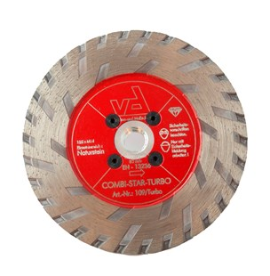
Toepassing | Beton
Diameters Ø | 115-125-230
Opname | M14
Voor de professionele steenbewerking.
Gesloten rand.
Zagen en slijpen met één blad.

